**0036522098**

**Ana Žanko**

**1. ZADATAK**

Izabrano računalo je PC1 (10.0.0.21/24).

U Wireshark alatu dolazim do sljedećeg: 



Prva 3 okteta (c8:4c:75) predstavljaju organizacijski jednoznačni identifikator (OUI).

Druga 3 okteta (00:00:00 ili 00:00:02) predstavljaju identifikator mrežnog sučelja (NIC).

Pregledom na webu (<https://hwaddress.com/?q=C8%3A4C%3A75>) pronalazim da je proizvođač –

Cisco Stytems

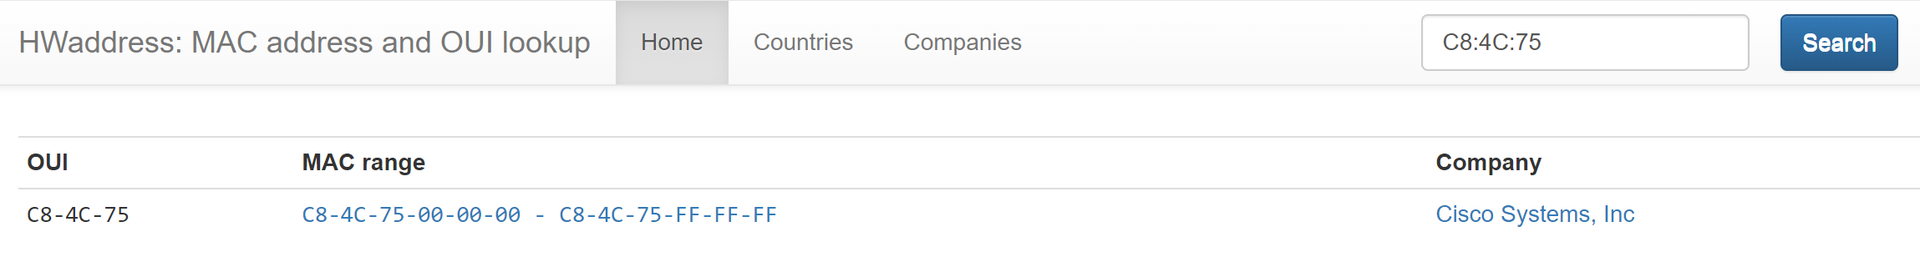

**2. ZADATAK**

U Wireshark alatu nalazim:

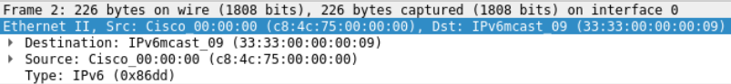

A ovo struktura okvira iz knjige:

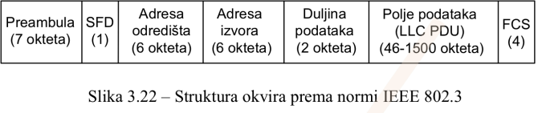

Dok je ovo struktura okvira s internetske stranice https:://wiki.wireshark.org/Ethernet

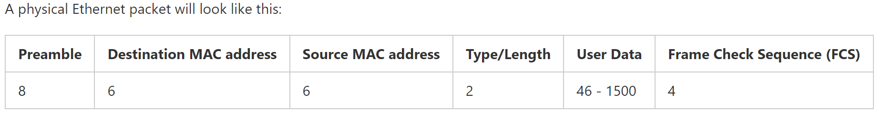

Zaglavlje Ethernet okvira sadrži 14 okteta:

* 6 okteta – MAC adresa odredišta (slika – 33:33:00:00:00:09)
* 6 okteta – MAC adresa izvorišta (slika – c8:4c:75:00:00:00)
* 2 okteta – tip internetskog protokola / tip paketa (slika - 0x86dd što označava Internet Protocol version 6

U strukturi okvira nalaze se još neki dijelovi, ali oni nisu prikazani u Wireshark alatu:

* 8 okteta – preambula (filtrira Ethernet kardver te se ona ne daju Wiresharku)
* 4 okteta – FCS (isto većinom se ne daje Wiresharku)

**3. ZADATAK**



Protokol Ethernet “pamti” vrstu podatka koji se prenosi u podatkovnom dijelu Ethernet-okvira u zadnja dva okteta zaglavlja namijenjena tipu podataka (type/length).

**4. ZADATAK**

Između pc1 i servera imamo pet čvorova u oba smjera.

Smjer prijenosa 1) pc1 -> router0 -> router1 -> router2 -> router6 -> router7 -> server

Smjer prijenosa 2) server-> router7 -> router6 -> router2 -> router1 -> router0 -> pc1

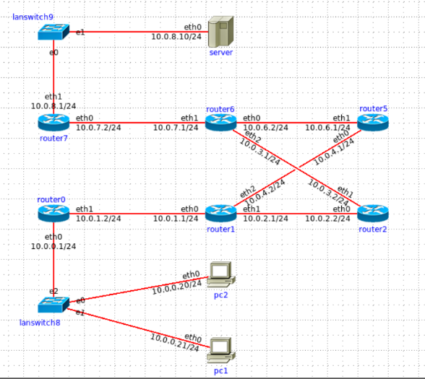Usmjeritelji su identični, samo ruta ide u drugačijim smjerovima što objašnjava različita eth sučelja.

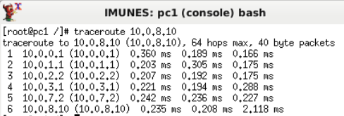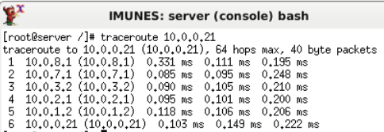

**5. ZADATAK**

IP paketi se između računala smještenih unutar jedne lokalne mreže prenose Ethernet protokolom.

ARP (Adress Resolution Protocol) je protokol koji povezuje adresu mrežnog sloja i podatkovne poveznice tako da uparuje IP i MAC adrese te ih privremeno pohranjuje. ARP šalje upit za IP-adresu mreži, tj. svim sučeljima. Svi primaju upit, no odgovor šalje samo uređaj s traženom IP adresom, no ne svima već samo prozivatelju. ARP spremnik pohranjuje uparene IP-MAC adrese na temelju navedenih upita i odgovora te ih u daljnoj komunikaciji koristi kako se ne bi ponavljao upit cijeloj mreži.

**6. ZADATAK**



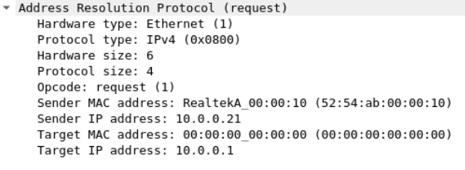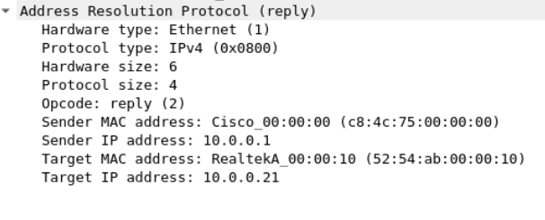

Čvor u mreži koji želi dobiti neku adresu emitira svima u mreži (Broadcast) ARP zahtjev (**request**) o tome tko ima traženu IP adresu 10.0.8.10 te se pri tome predstavlja kao 10.0.0.21. (Sender IP adress). Čvor na mreži koji ima adresu iz zahtjeva, u odgovoru (**reply**) šalje svoju MAC adresu C8:4C:75:00:00:00, ali isključivo samo pošiljatelju, a ne i ostalim čvorovima u mreži. ARP pamti koja IP adresa ima navedenu MAC adresu. Pošiljatelj dobiva povratnu informaciju tražene adrese, te na nju šalje podatak.

Višeodredišne adrese u protokolu Ethernet služe za slanje podataka skupu čvorova mreže.

ARP ih koristi (broadcast adresa za slanje zahtjeva svim čvorovima).

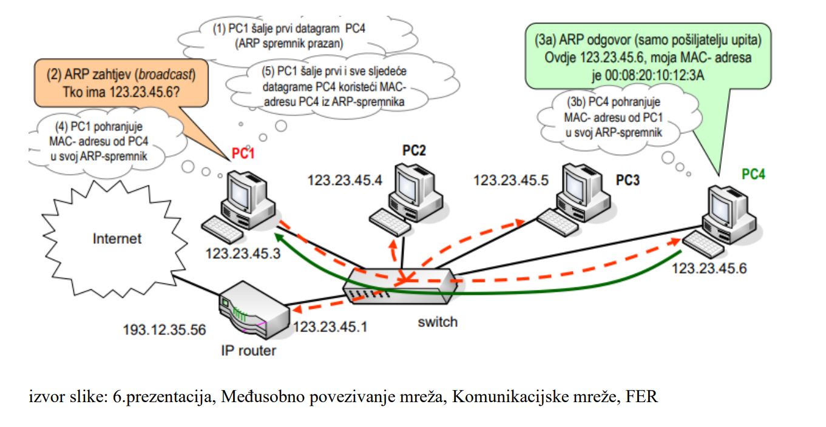

**7. ZADATAK**

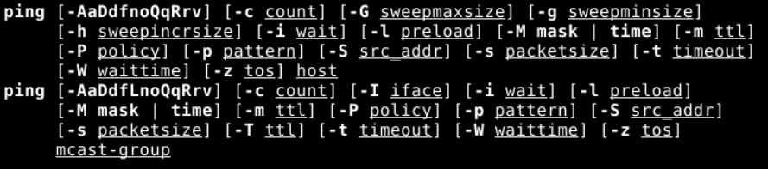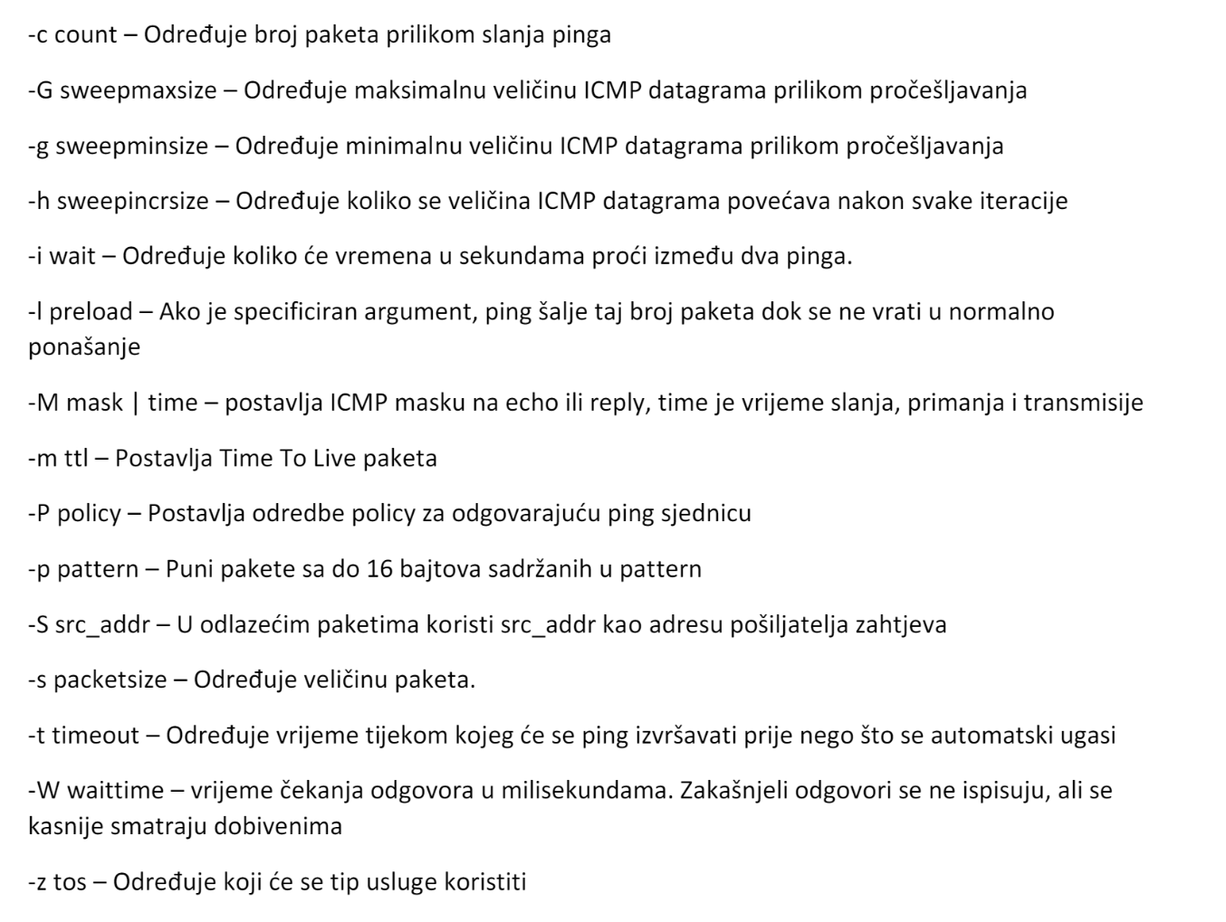

**8. ZADATAK**

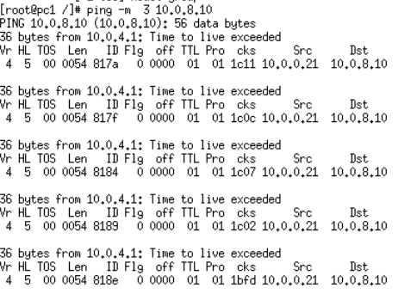TTL (Time To Live) je ograničenje broja skokova na putu. Tijekom prolaska čvorovima TTL se smanji za svaki čvor.

U slučaju da je TTL=3 te je odredišno računalo udaljeno više od tri čvora, prije dolaska do odredišnog računala TTL će se smanjiti na 0, te kako trenutno računalo na kojem je TTL=0 nije traženo računalo do izvora dolazi poruka „Time to live exceeded“.

**9. ZADATAK**

Maksimalna transmisijska jedinica (MTU) po standardu iznosu 1500 okteta. Tada je maksimalni IP-datagram koji možemo poslati 1472 okteta + 8 okteta ICMP + 20 okteta zaglavlja = 1500 okteta.

Kada je ping paket velik 10000 okteta, prvo mu se doda još 8 okteta za ICMP te time paket postaje velik 10008 okteta. Zatim se on fragmentira na:

1. 1480+20
2. 1480+20
3. 1480+20
4. 1480+20
5. 1480+20
6. 1480+20
7. 80+20+8

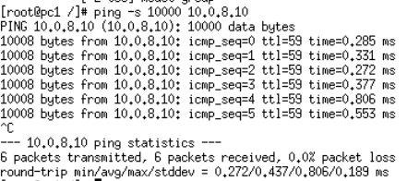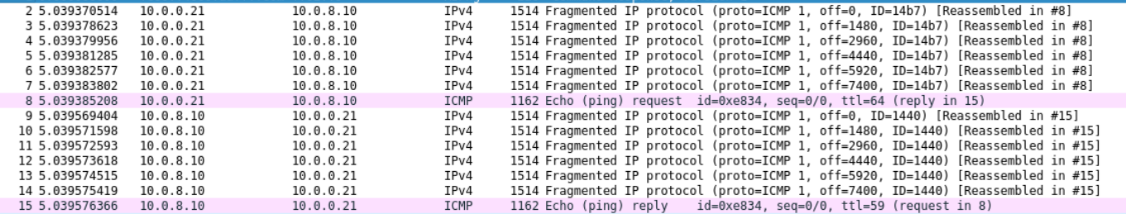

Maksimalna veličina paketa je 65507, odnosno uz dodanih 8 bit će 65515.



**10. ZADATAK**

Veličina paketa Nisu spojeni Spojeni

****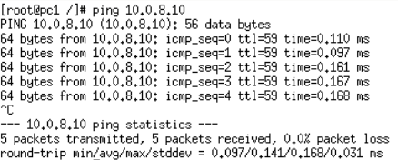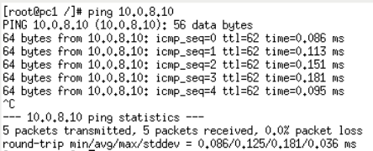

Povećanjem veličine paketa vrijeme se linearno povećava :

vrijeme prijenosa = propagacijsko kašnjenje + (količina podataka / propusnost)

Spajanjem routera0 i routera7 TTL se povećava s 59 na 62 zbog kraćeg prijeđenog puta od pc1 do servera te se vrijeme prijenosa smanjuje.

**11. ZADATAK**

Bez propagacijskog kašnjenja Propagacijsko kašnjenje

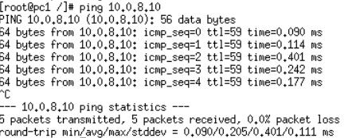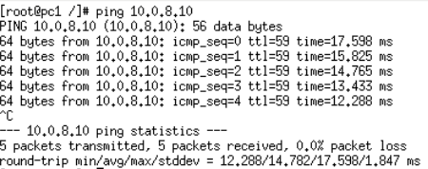

Propagacijsko kašnjenje ima velliki utjecaj na vrijeme prijenosa (ping time):

vrijeme prijenosa = propagacijsko kašnjenje + (količina podataka / propusnost)

U ovom primjeru dodali smo kašnjenje od 10 mikrosekundi između pc1 i lanswitch8-

**12. ZADATAK**



Prilikom prvog slanja paketa, koristi se protokol ARP koji će reći čvoru pc1 koja je MAC adresa od pc2.

Kada pc1 sazna adresu, on šalje echo request (ICMP protokol).

Tada pc2 odgovara s echo reply (ICMP protokol).

ICMP i ARP pripadaju mrežnom sloju koji je izveden IPv4 protokolom.

**13. ZADATAK**

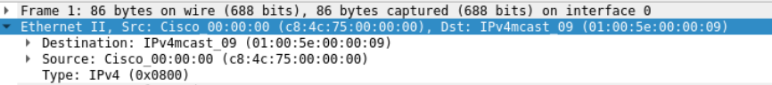

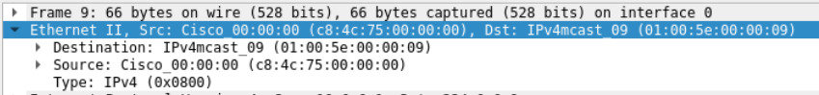

Mijenjaju se polje podataka, polje za duljinu i FCS.

**14. ZADATAK**

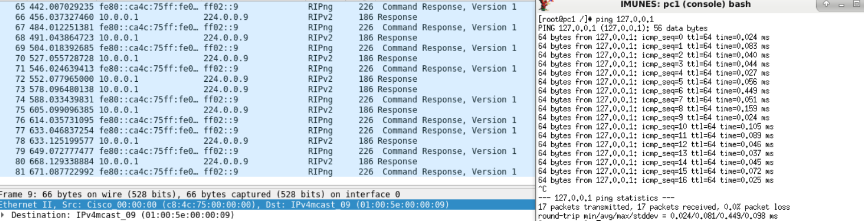

Kada pingamo adresu 127.0.0.1 nema prometa na Ethernet sučelju jer adresa 127.0.0.2 predstavlja adresu računala i nije potrebna komunikacija s drugim čvorovima u mreži (TTL=64 što je maksimalni iznos).

**15. ZADATAK**

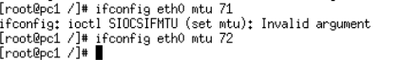

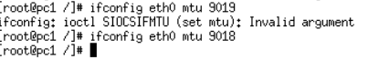

Teoretski min i max za MTU su 46 i 1500, ali ako pokušamo podesiti vidimo da su rezultati 72 i 9018.

**16. ZADATAK**

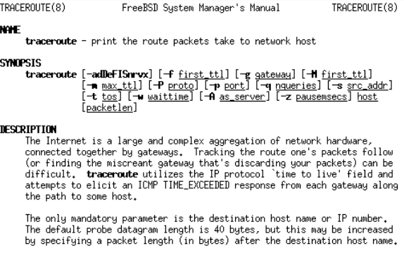

Alat Traceroute može proizvesti neisparavan rezultat u više slučajeva:

* Promjena rute (ping nađe kraći put do odredišta, više puteva sličnih pogodnosti)
* Osluškivanje na deafult portu (dolazi do poruke ICMP Port Unreachable umjesto TTL Time Exceeted)

**17. ZADATAK**

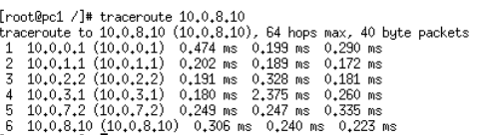

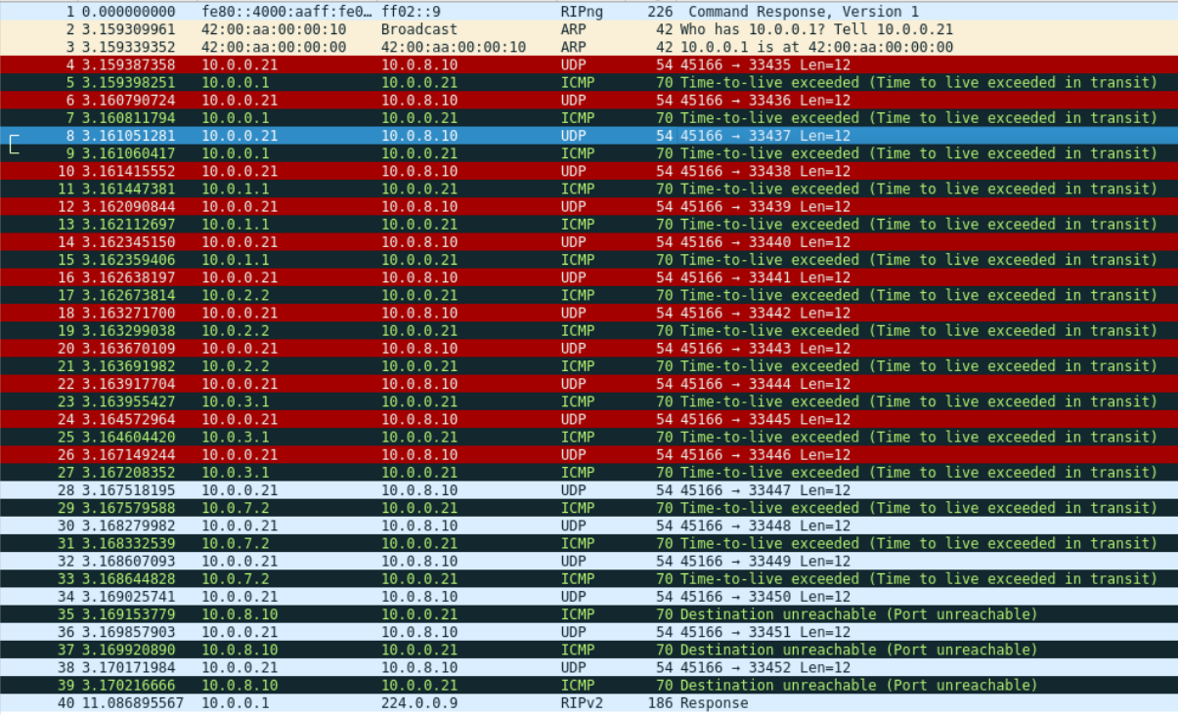

Traceroute šalje pakete s TTL vrijednostima koje se postupno povećavaju, počevši od TTL=1. Usmjerivači smanjuju TTL vrijednosti paketa za jedan prilikom usmjeravanja i odbacuju pakete čija je TTL vrijednost dosegla nulu, vraćajući ICMP poruku o pogrešci ICMP Time Exceeded.

Za prvi skup paketa, prvi usmjerivač prima paket, smanjuje TTL vrijednost i ispušta paket jer tada ima TTL vrijednost nula. Usmjerivač šalje ICMP Time Exceeded poruku natrag izvoru. Sljedeći skup paketa dobiva TTL vrijednost dva, tako da prvi usmjerivač prosljeđuje pakete, ali drugi usmjerivač ih ispušta i odgovara s ICMP Time Exceeded. Nastavljajući na ovaj način, traceroute koristi vraćene poruke ICMP Time Exceeded kako bi napravio popis usmjerivača koji paketi prolaze, sve dok se ne dosegne odredište.

**18. ZADATAK**

IP pamti vrstu paketa u zaglavlju IP-datagrama u polju protokol u kojem se nalazi brojčana oznaka višeg sloja čije podatke IP nosi – pr. TCP, UDP.

**19. ZADATAK**

Put IP-paketa neodrediv je iz čitanja samog paketa jer u njemu nije zapisana ruta od izvora do odredišta već samo izvorna i odredišne adresa.

Alat traceroute može doznati najvjerojatniji put paketa, ali ne sa 100% sigurnošću.

**20. ZADATAK**

Ne može se odrediti jer je IP protokol nespojan i jednosmjeran (jedino uz korištenje viših protokola kao što su TCP).

**21. ZADATAK**

Propusnost = brzina prijenosa * (korisni bitovi / (informacijski + korisni bitovi))

Kada usporedimo paket s poljem podataka 1000 i zaglavljem 20 omjer je 1000/1020=0.98.

Ako fragmentiramo u manje pakete s primjerice poljem podataka 100 i zaglavljem 20 omjer je 100/120=0.83.

Tu vidimo da se propusnost smanjuje.

Što je veći broj paketa, tj fragmenata to se povećava kašnjenje (slanje svakog paketa, čekanje na obradu svakog paketa u međučvorovima itd.)